Enquadramento

O ATLASCAR (fig. 1) é um veículo instrumentado quer na componente de recolha de dados de diversos sensores a bordo, quer na possibilidade de controlo computorizado de múltiplos atuadores, como por exemplo o volante, os pedais, as luzes, etc. No entanto, e por não dispor de uma caixa de velocidades automática, não é possível fazer mudanças na caixa (inicio de moviemnto), incluindo engrenar a marcha-a-trás (sem auxilio humano). Desse modo, fica impedida a operação autónoma em velocidades mais elevadas, bem como a realização de determinadas manobras, como o estacionamento ou inversão de marcha em modo automático.

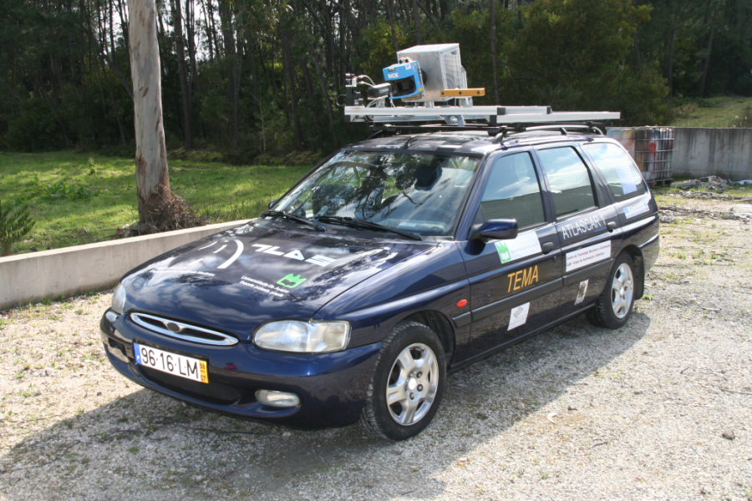
Figura 1 – ATLASCAR (http://atlas.web.ua.pt/)

Na continuação de trabalhos anteriores, onde a gestão de caixa automática já foi estudada, falta agora implementar o sistema físico de comutação da caixa de velocidades de uma forma fiável e segura. Esse sistema físico deverá ser ligado à unidade de controlo desenvolvida no passado onde é feita a gestão da comutação de caixa levando em conta vários fatores como o regime de rotações do motor, etc (fig. 2 e 3). Tal como outras intervenções no ATLASCAR, esta operação de instalação de caixa automática deve manter a compatibilidade da atuação manual, donde as soluções a desenvolver devem permitir a reposição da comutação manual da caixa de velocidades quando for requerido.

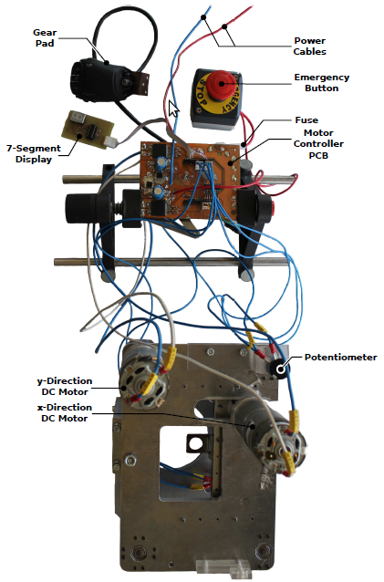

Figura 2 – Sistema fisico e sistema electromecanico desenvolvido em anos anteriores

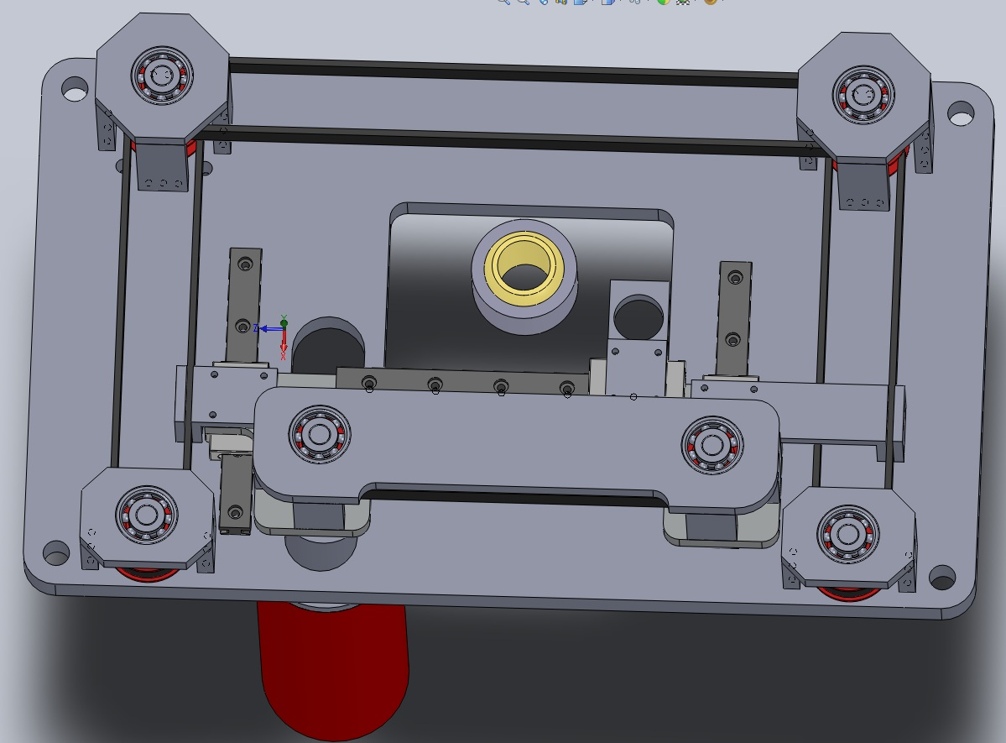
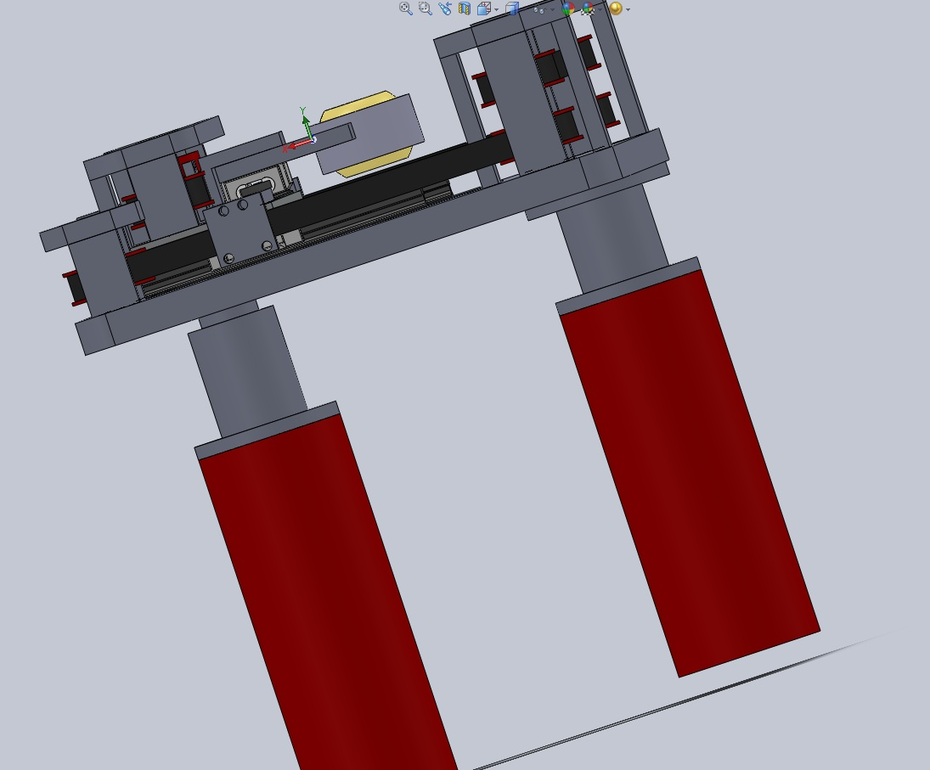

Figura 3 – Modelo 3D do sistema fisico desenvolvido em anos anteriores

